知是行的主意，行是知的功夫；知是行之始，行是知之成。 ——《传习录》

招新说明

此次招新主要面向重庆邮电大学2025级本科学生

计划招新人数为12~15人不等，预计国庆节后开始招新任务，具体人数将结合往届成员的留任情况决定，择优招纳。

参与招新的学生应能良好的兼顾课程、竞赛与生活，处理日常工作和学习已经较为疲惫的学生请慎重报名。

参与招新的学生应擅长团队合作，有效沟通，学习态度端正认真，有责任心，对电子设计感兴趣，有上进心。参与学生必须要有很强的自学能力。

招新后若出现个别同学学习懈怠或校内成绩过于不理想的情况，可能会在与之沟通后作出劝退的决定。

欢迎热爱电子技术的同学参加招新，请参与招新的同学尽快加入招新群。

招新内容会根据具体情况发生变动，请招新同学时刻留意招新群内的信息动态。若招新说明发生变动，请以群内最新说明为准。

以上说明的最终解释权归电子技术创新大本营B306实验室所有。

实验室介绍
电子技术创新大本营B306实验室位于重庆邮电大学综合实验楼B栋306室，实验室遵循学校“修德、博学、求实、创新”校训，引导和组织学生参加各级科技竞赛，并培养学生实践能力，创新思维，协作精神。
电子技术创新大本营B306实验室面向嵌入式开发和FPGA开发，主要学习各类单片机操作，stm32，esp32，linux等；简单的电路设计，搭建机械结构，焊接电路板， 3D建模等；各种传感器的应用：语音识别，OPENMV，云台，K210，编码电机，步进电机等；FPGA开发：可重构机器人设计等，意在加强同学们的动手能力，培养同学们自主创新和学习能力，培养主体独立意识，积累实战经验，更好的学习理论知识。
电子技术创新大本营B306实验室鼓励同学动手实践，参加各类电子设计竞赛。由浅入深，从学习开发单片机、绘制与设计电路板；到校级电子设计相关的比赛：电子基础技能大赛，电子设计竞赛校赛等；再到全国性质类比赛：全国大学生电子设计竞赛（含邀请赛），光电设计竞赛，集成电路创新创业大赛，互联网+创新创业大赛，挑战杯，全国大学生FPGA设计竞赛等。2024年，获重庆市TI杯电子设计竞赛一等奖4项，其中一个队伍捧杯。2025年，在光电设计竞赛方面，获国家二等奖一项，省部级奖项若干；在全国大学生集成电路创新创业大赛中获，企业大奖一项，国家级一等奖一项，国家级三等奖一项，省部级奖项若干；全国大学生电子设计竞赛省部级奖项若干。

作品展示
ESP32桌面电子鼓（ESP32-Desktop-Drumkit v0）
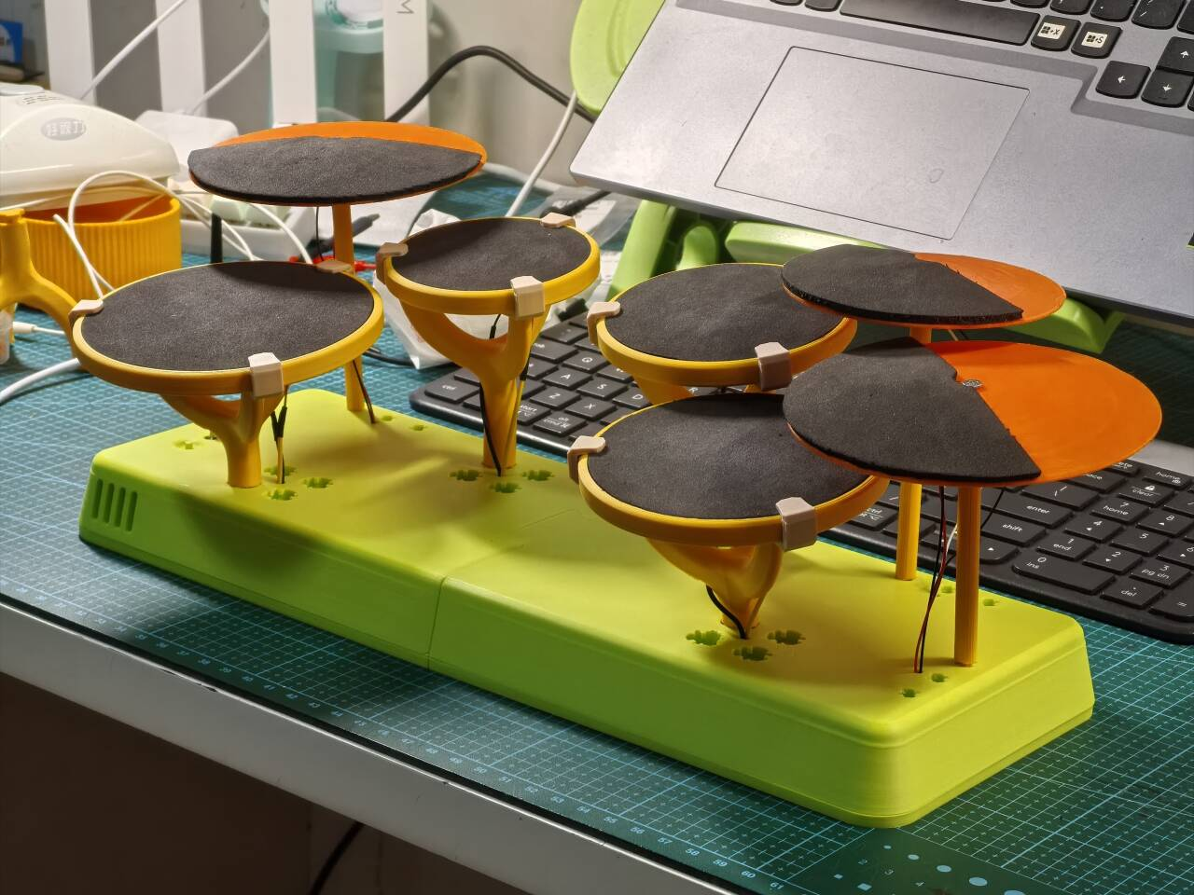
该项目为基于ESP32-S3的小型桌面电子鼓，利用压电陶瓷作为鼓垫触发器，实现打击输入与感应。项目采用C++语言开发，支持实时串口MIDI信号输出，可接入到各种DAW软件，适合音乐创作爱好者。

ESP32 5键多功能小键盘（ESP32 Keybrick）
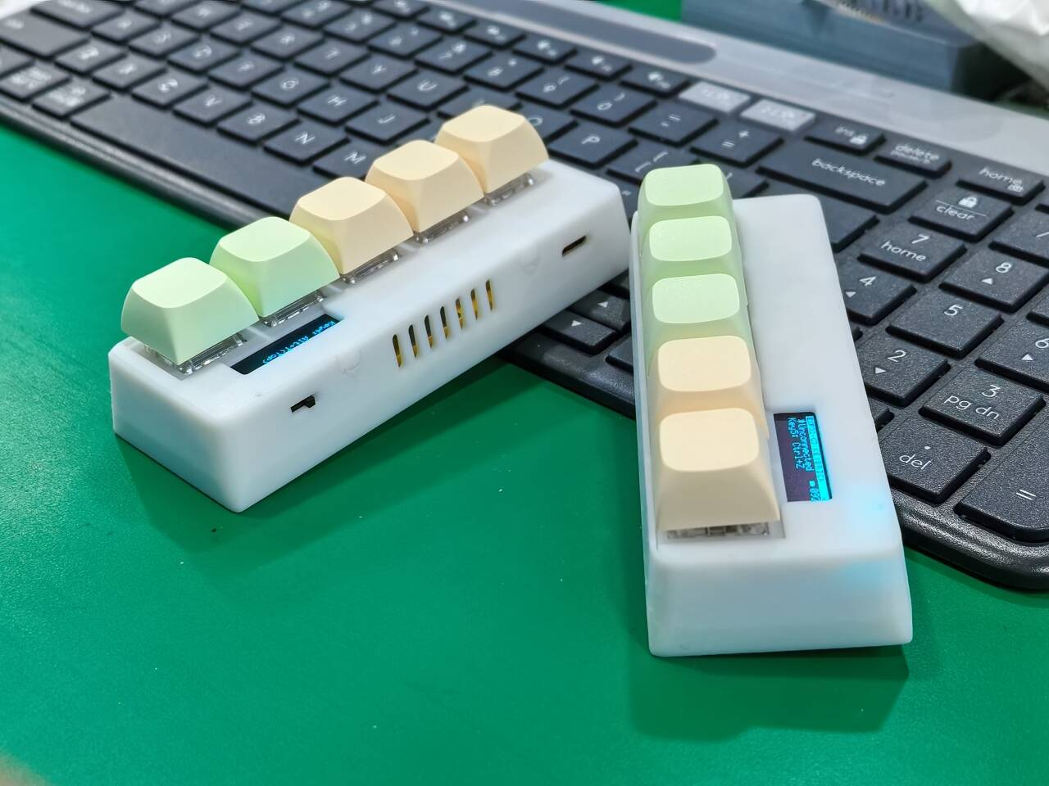
本项目是一款基于ESP32-C3开发的多功能自定义键盘，配备5个可编程按键。项目采用C/C++语言开发，可自由设定按键功能，实现自定义快捷操作。内置倒计时器、节拍器等功能，可提升软件使用效率和操作体验。

ESP32局域网智能家居控制平台（ESP32 IoT SmartHome）
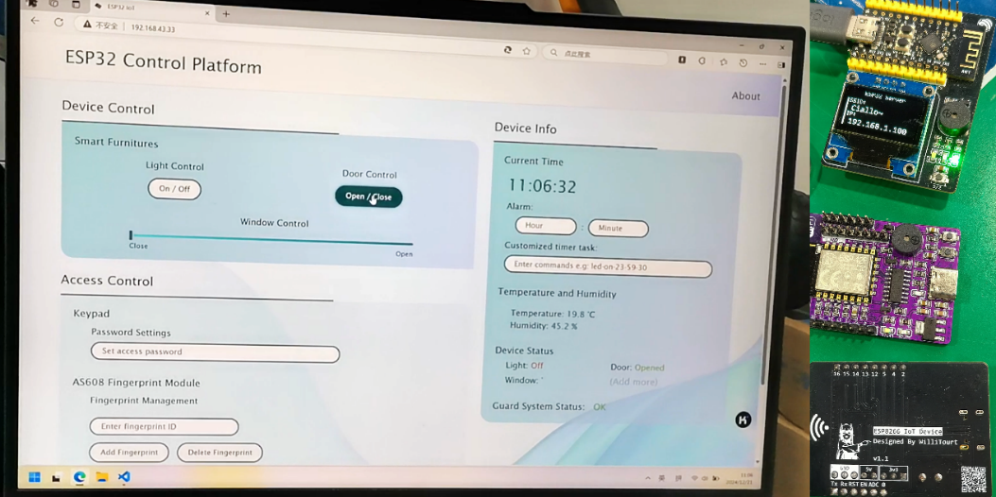
本项目基于ESP32开发，旨在实现局域网内的智能家居互联控制。通过主ESP32建立服务器，与家庭中其他位置的从机设备通信，实现多设备间的数据交互和协同工作。服务器前端由HTML/CSS/JavaScript编写，可通过手机/电脑浏览器直接访问，进而操作已连接的设备，如控制继电器或查看传感器信息等。适合智能家居自动化场景。

FOC驱动
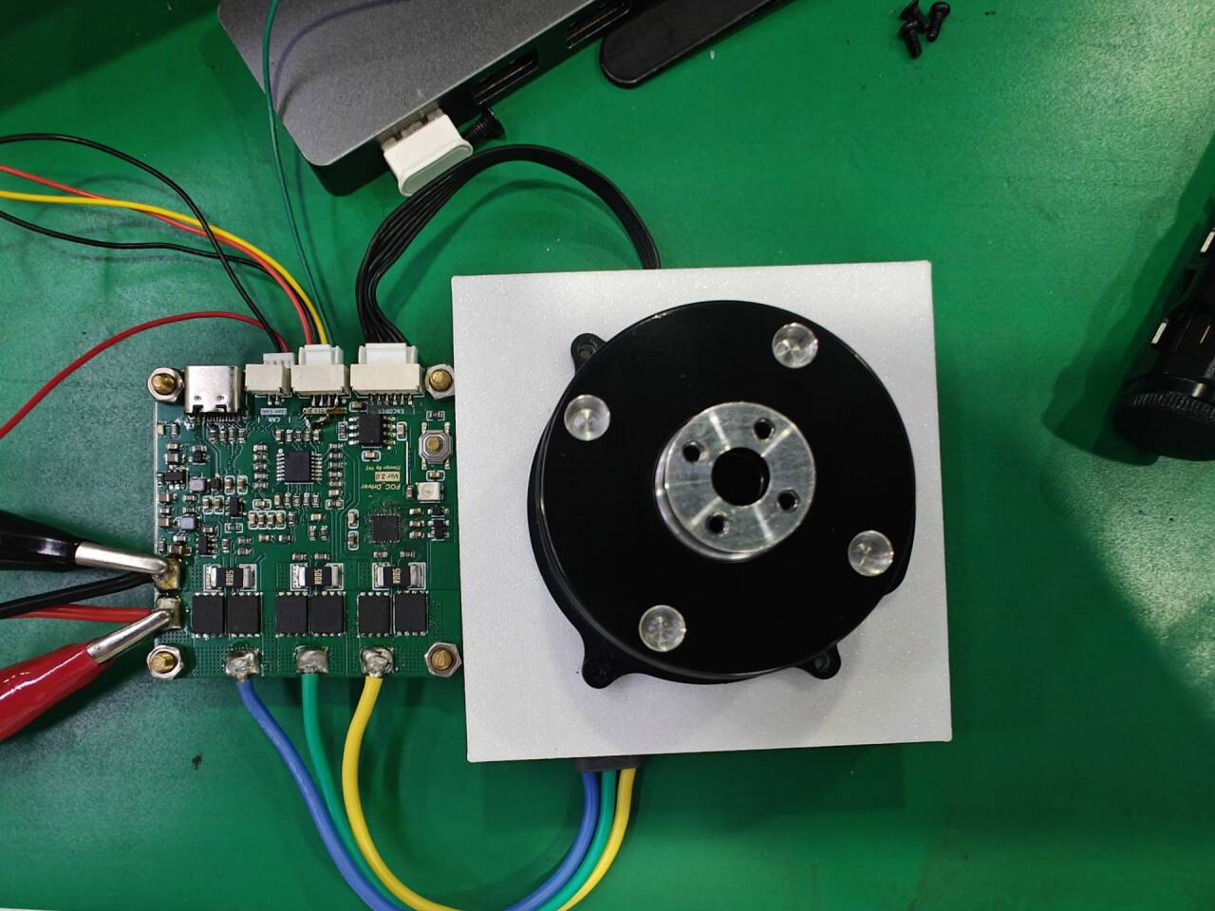
本驱动以 STM32F405 为核心，配合三相逆变功率级与高精度采样链路，采用磁场定向控制（FOC）实现对 BLDC/PMSM 的力矩、速度与位置高性能闭环控制。系统通过 Clarke/Park 变换与 SVPWM 提升母线利用率并降低扭矩脉动，电流环/速度环/位置环分层控制，配合母线电压与摩擦前馈，兼顾动态响应与稳态精度。支持编码器/电流采样等多源信息融合，提供 CAN/UART/SPI 等接口与上位机调参、波形监视与标定向导，内置过流、过温、欠压、编码器异常等保护及软关断策略，适用于机器人底盘与云台、投射机构与精密执行器等对效率、稳定与鲁棒性要求较高的场景。

平衡小车
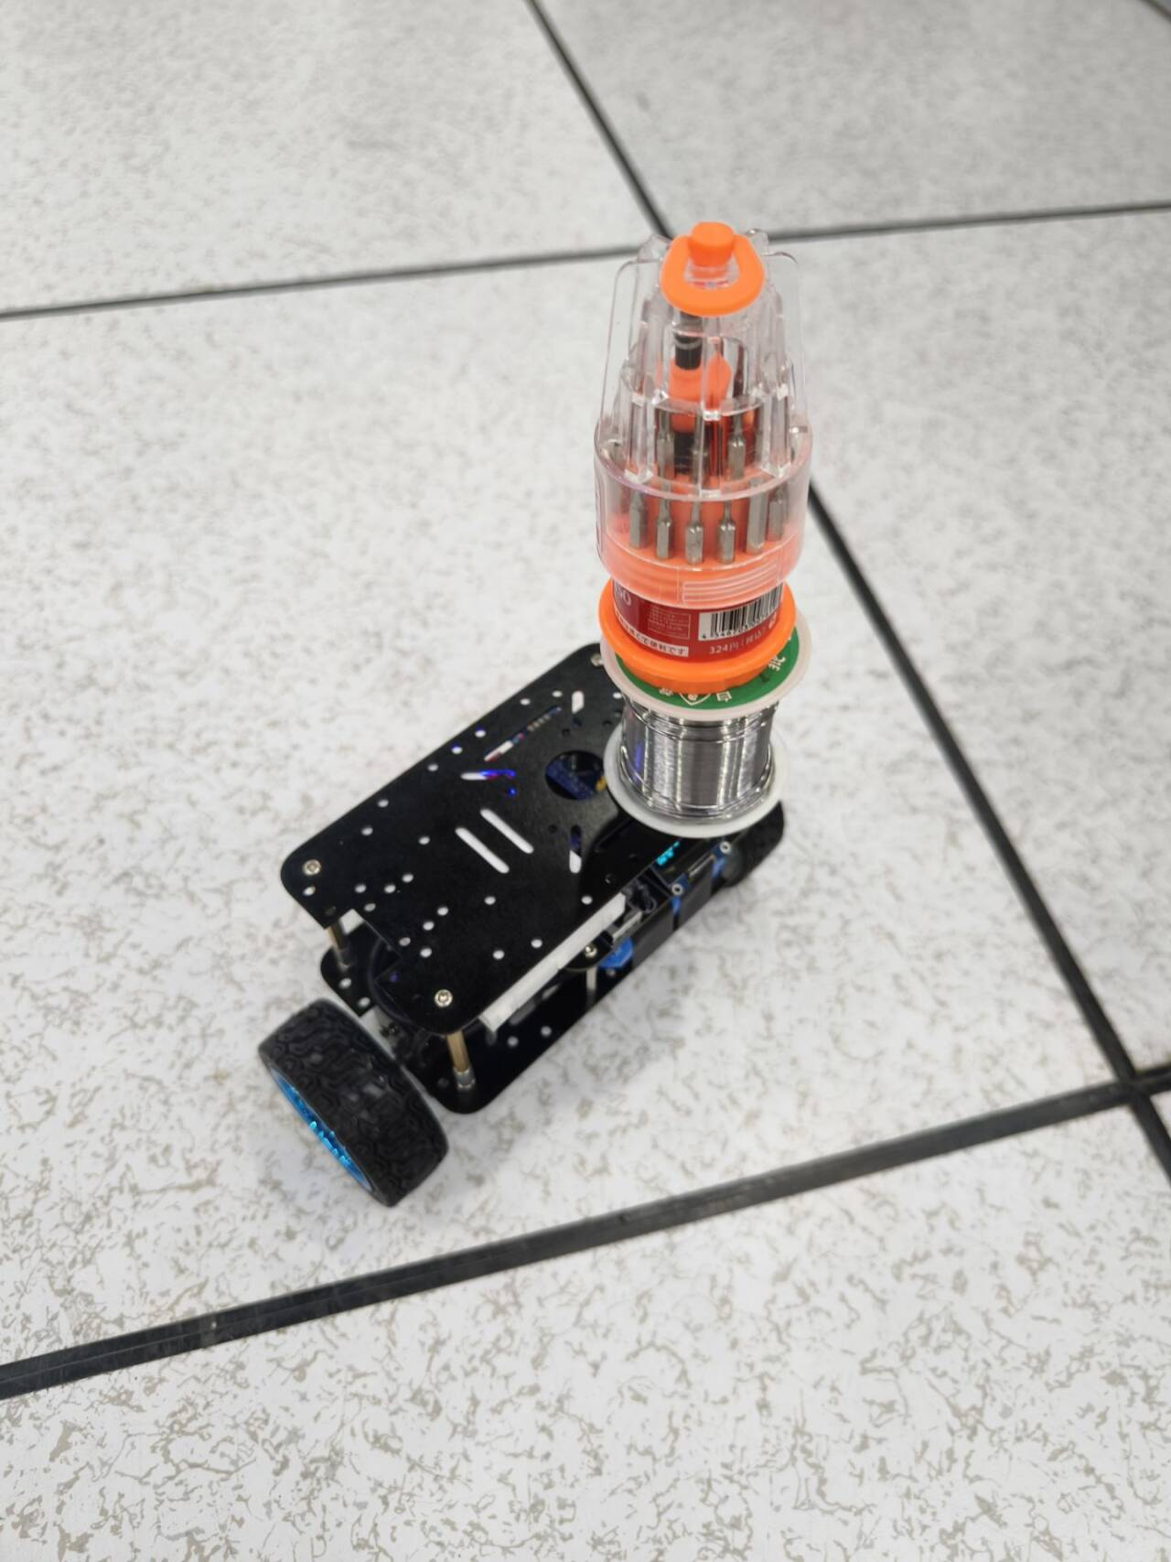
基于STM32F103C8T6的平衡小车。该小车以STM32F103C8T6为主控，搭载OLED显示屏，HC05蓝牙模块，TB6612电机驱动模块，MPU6050陀螺仪。使用330编码电机为小车驱动，结合PID控制算法来使小车保持平衡。该平衡小车可以通过OLED显示屏显示当前速度，行驶距离，当前角度；可以使用HC05蓝牙模块控制小车行进，静止时倾斜角度，前进速度或距离等；通过MPU6050获取当前角速度、加速度、欧拉角等来获取当前小车姿态。且该平衡小车性能优良，可以载自身1.5倍重的重物前进。

送药小车
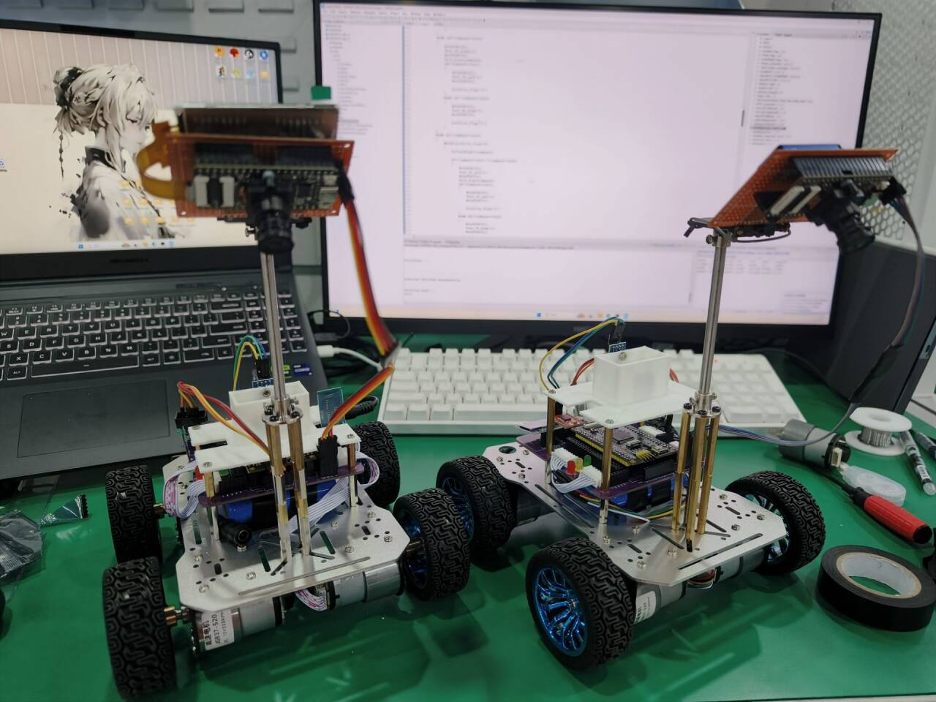
送药小车。本小车使用STM32F407VET6为主控。搭载光电传感器，HC06蓝牙模块，K210摄像头，TB6612电机驱动模块。通过光电传感器来识别货物的装载；K210用来识别并记忆病房编号，并且识别地图上黑线以循迹；以TB6612驱动两端的霍尔编码电机来运动，并以定时器产生PWM输出，通过控制占空比来控制电机转速；使用HC06蓝牙模块使两部小车之间得以通信，最终实现多车互动的效果。
电子罗盘
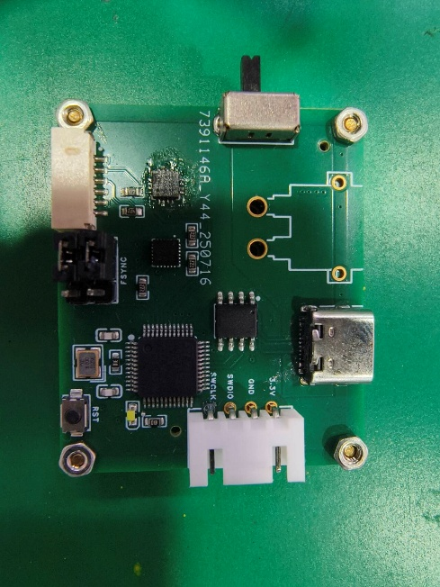
（附带视频）
电子罗盘。该电子罗盘以STM32F103C8T6为主控，搭载MPU6500陀螺仪，QMC5883P磁力计，CH340N电平转换芯片。使用MPU6500获取原始加速度，角速度，使用QMC5883P获取当前磁力计，将这九轴数据融合获取欧拉角，再通过逆坐标系解算获取世界坐标系下的速度等信息；使用CH340N将串口数据转化为TTL电平发送到电脑端获取数据。该电子罗盘可以装载在移动工具上，成为码表以获取行动速度，行程等。同时引出I2C接口以便后续模块的接入。

智能遥控手柄
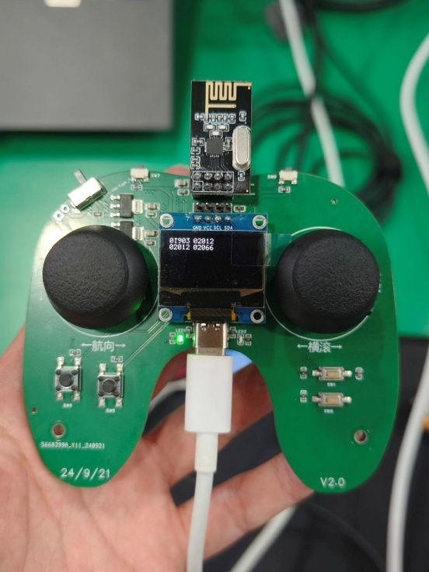
遥控手柄。该遥控手柄以STM32F103C8T6为主控，搭载OLED模块显示需要输出的数据。该遥控手柄兼容一般的SPI通信协议（如NRF24L01等）和串口通信协议（如Lora，HC系列等）的通信模块。手柄可以采用5V电源供电，也可以使用板载电池供电，且电池可以通过Type_C接口进行充电。

联系方式
